Районный конкурс «Пожарная безопасность»

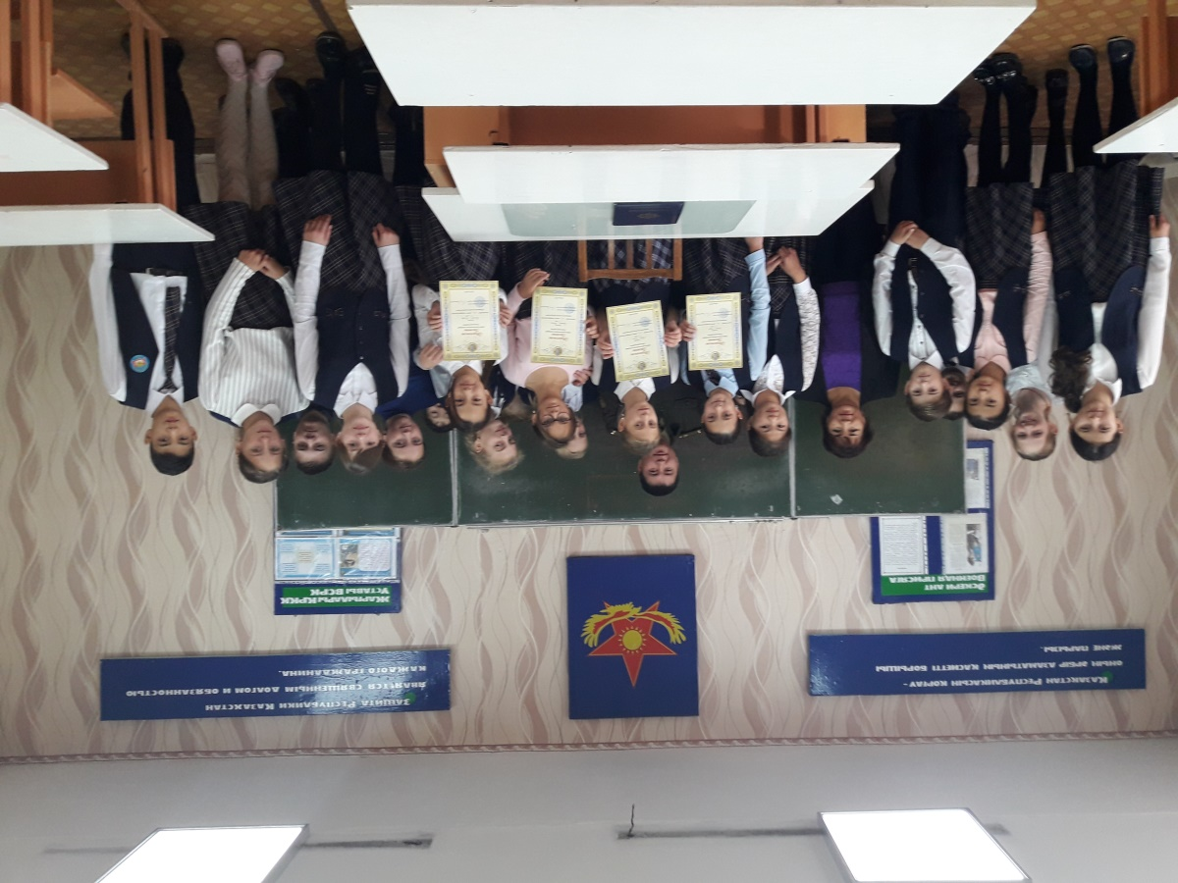

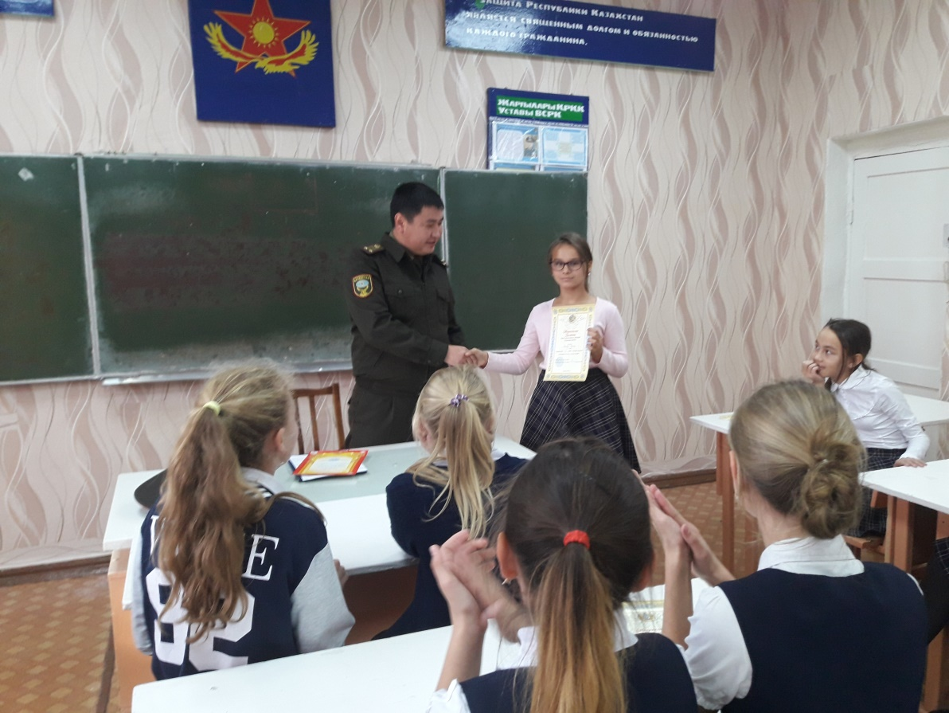

Учитель изобразительного искусства Ибрагимова Г.А.